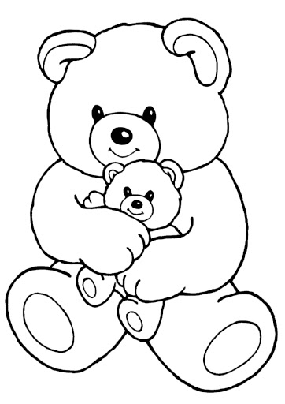

**Konkurs Plastyczny**

**„MÓJ PRZYJACIEL MIŚ”**

organizowany przez

**Samorząd Uczniowiski klas 0 - III**

w związku z:

*„****Światowym Dniem******Pluszowego Misia”***



**Regulamin**



**Konkursu Plastycznego**

**„MÓJ PRZYJACIEL MIŚ”**

**1. Organizatorem** konkursu jest Samorząd Uczniowski klas 0 – III.

**2. Cele konkursu:**

* rozwijanie i kształtowanie kreatywności i dziecięcych talentów,
* promowanie spontanicznej ekspresji plastycznej dziecka,
* rozwijanie umiejętności manualnych dzieci,
* rozwijanie wrażliwości estetycznej.

**3. Warunkiem przystąpienia do konkursu**  jest wykonanie przestrzennej pracy plastycznej.

**4. Termin nadsyłania prac:** Ze względu na zdalne nauczanie zdjęcia wykonanych prac należy przesłać do organizatora konkursu p. Katarzyny Glicner – Woźny na adres e-mailowy [katarzyna.glicner-wozny@zs-p5.tm.pl](mailto:katarzyna.glicner-wozny@zs-p5.tm.pl) do dnia **23.11.2020r.**

**5. Udział:** w konkursie może wziąć każdy uczeń klas 0 – III.

**6. Wymogi dotyczące pracy:**

* tematyka – wykonanie pracy plastycznej przedstawiającej dowolnego przestrzennego   
   „MISIA”,
* format dowolny,
* technika przestrzenna, dowolna,
* informacje o autorze – na odwrocie pracy (imię i nazwisko autora pracy, klasa).

**7. Kryteria wyboru i oceny prac:**

Wykonawcy prac zostaną podzieleni na 2 grupy wiekowe:

* uczniowie klas 0 - I
* uczniowie klas II – III.

W każdej grupie wiekowej zostaną przyznane miejsca (I, II, III).

Prace oceniać będzie niezależna komisja powołana przez organizatorów.

**8.Przy ocenie prac najwyżej punktowana będzie:**

* samodzielność wykonania,
* pomysłowość,
* stopień trudności techniki,
* staranność wykonania.

**9. Rozstrzygniecie konkursu i nagrody**

Rozstrzygnięcie i wyniki konkursu będą podane **25.11.2020r**. na stronie szkoły. Natomiast po powrocie do szkoły organizator zbierze od uczestników wykonane prace robiąc z nich wystawę na szkolnym korytarzu.

* w każdej grupie wiekowej za zdobycie miejsca (I, II, III) zostaną przyznane nagrody  
  i dyplomy.

organizator konkursu – opiekun Samorządu Uczniowskiego:

Katarzyna Glicner - Woźny